Представление собственного педагогического опыта
по теме: «Духовно-нравственное развитие и воспитание
в начальной школе»
учителя начальных классов МОУ «Средняя общеобразовательная школа
с углубленным изучением отдельных предметов №30»
городского округа Саранск Республики Мордовия
Абрамовой Веры Владимировны

- Введение
Одна из актуальных задач, стоящих перед общеобразовательными учреждениями России, - подготовка ответственного гражданина, способного самостоятельно мыслить и оценивать происходящее, строить свою жизнь и деятельность в соответствии с собственными интересами и с учётом интересов и требований окружающих его людей и общества в целом. Решение данной задачи тесно связано с формированием устойчивых нравственных качеств личности школьника. Этому способствует духовно-нравственное развитие и воспитание младших школьников, органически входящее в учебно-воспитательный процесс и составляющее его стержневую основу.
Сведения об авторе
Я, Абрамова Вера Владимировна, учитель начальных классов МОУ «Средняя общеобразовательная школа с углубленным изучением отдельных предметов №30» городского округа Саранск Республики Мордовия, считаю, что проблема духовно-нравственного образования сегодня стоит в нашем обществе как никогда остро. Для решения данной проблемы учителю требуется не только знание предметов начальных классов и методика их преподавания, но и умение направить свою деятельность на нравственное воспитание.
Тема педагогического опыта
«Духовно-нравственное развитие и воспитание патриотических чувств, обучающихся в начальной школе».
Актуальность педагогического опыта
Духовно-нравственное развитие и воспитание младших школьников являются одной из сложнейших задач воспитания подрастающего поколения.
В современной ситуации развития общества, когда всё чаще отмечаются различные проявления эмоциональной ограниченности, замкнутости на собственных интересах, нарастание жестокости, агрессивности, проблеме духовно-нравственного развития и воспитания молодежи становится всё более актуальной.
Нравственность и воспитание младших школьников – основа всех основ. От того, что вложил педагог в душу ребёнка в этом возрасте, будет зависеть, чего достигнет он сам в дальнейшем, как будет строить свои отношения с окружающим миром.
Во все века люди высоко ценили духовно-нравственную воспитанность. Глубокие социально-экономические преобразования, происходящие в современном обществе, заставляют нас размышлять о будущем России, о ее молодежи. К. Д. Ушинский писал: «Влияние нравственное составляет главную задачу воспитания».
В сфере духовно-нравственного воспитания подрастающего поколения множество актуальных проблем. Опыт человечества свидетельствует о том, что благополучие общества зависит от его нравственного состояния. В настоящее время идет поиск путей духовного возрождения. Духовно-нравственное воспитание в начальных классах направленности необходимо и актуально, как и возрождение казачьих традиций. В совокупности такое воспитание ведет к способности самостоятельно определять свою линию поведения, ориентированную на совесть, моральные ценности и традиции.
Основная идея педагогического опыта
Цель моей работы заключается в разработке научно обоснованной системы воспитательной деятельности, направленной на формирование системы нравственных и духовных ценностей младшего школьника.
Данный опыт имеет ярко выраженную практическую ценность, представляет интерес для учителей классов казачьей направленности, преподавателей основ православной культуры. В нём реализуются основные закономерности нравственного воспитания и задачи курса «Основы православной культуры»: развитие нравственных чувств, накопление опыта положительного нравственного поведения, приобщение к православным традициям. Система работы затрагивает духовно-нравственную, эмоционально-волевую сферу ребёнка.
Теоретическая база
В словаре Ожегова мы можем прочитать, что нравственность – это «правила, определяющие поведение, духовные и душевные качества, необходимые человеку в обществе, а так же выполнение этих правил, проявляющихся в его поведении, поступках».
По мнению В.А. Сухомлинского, «воспитание – это постепенное обогащение ребёнка знаниями, умениями, опытом, это развитие ума и формирование отношения к добру и злу, подготовка к борьбе против всего, что идёт вразрез с принятыми в обществе моральными устоями».
По определению В.А.Сухомлинского, суть процесса морального воспитания состоит в том, что моральные идеи становятся достоянием каждого воспитанника и превращаются в нормы и правила поведения.
Основным содержанием нравственного воспитания В.А.Сухомлинский считал формирование таких качеств личности, как: идейность, гуманизм, гражданственность, ответственность, трудолюбие, благородство, умение управлять собой.
Писатель и педагог С.А.Соловейчик пишет: «Воспитание – это обучение нравственной жизни, т.е. обучение нравственным средствам. Воспитывая детей, мы учим их добиваться своих целей за свой счёт, пользуясь лишь нравственными средствами.
Новизна педагогического опыта
Во все века люди высоко ценили духовно-нравственную воспитанность. Глубокие социально- экономические преобразования, происходящие в современном обществе, заставляют нас размышлять о будущем России, о ее молодежи. Актуальность проблемы воспитания младших школьников связанас четырьмя положениями:
1. Наше общество нуждается в подготовке широко образованных, высоконравственных людей, обладающих не только знаниями, но и духовными чертами личности.
2. В современном мире маленький человек живет и развивается, окруженный множеством разнообразных источников сильного воздействия на него как позитивного, так и негативного характера.
3. Воспитанность- это качество личности, определяющее в повседневном поведении человека его отношение к другим людям на основе уважения и доброжелательности к каждому человеку.
4. Наличие нравственных знаний важно и потому, что они не только информируют младшего школьника о нормах поведения, утверждаемых в современном обществе, но и дают представления о последствиях нарушения норм или последствиях данного поступка для окружающих людей.
Перед общеобразовательной школой ставится задача подготовки ответственного гражданина, способного самостоятельно оценивать происходящее. Решение этой задачи связано с формированием устойчивых духовно-нравственных свойств личности школьника.

- Технология педагогического опыта
Я хочу представить анализ своей работы по духовно-нравственному развитию и воспитанию обучающихся.
Владимир Владимирович Путин в своем выступлении отмечал, что «… Мы должны строить своё будущее на прочном фундаменте. И такой фундамент - это патриотизм».
Духовно-нравственное развитие и воспитание учащихся являются первостепенной задачей современной образовательной системы и представляют собой важный компонент социального заказа. Главной целью образования сегодня является оказание помощи каждому ученику стать умелым, независимым исследователем, способным к обучению на протяжении всей жизни.
Каждая школа неповторима в своем образе, в своей истории и в своем содержании. В нашей школе избран свой путь целенаправленной патриотической деятельности – это кадетское казачье движение. Данное направление было выбрано нами неслучайно.
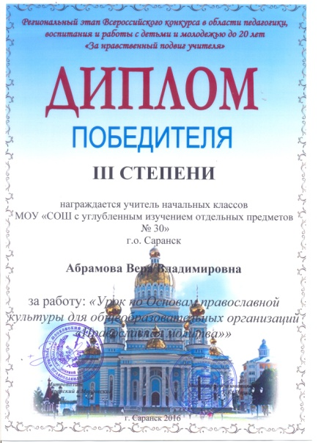
Ведь всем известно, что казачество – это символ беззаветного служения Отчизне, символ патриотизма, это систематическая и целенаправленная деятельность участников образовательного процесса по формированию у подрастающего поколения высокого патриотического сознания, чувства верности своему краю, школе, готовности к выполнению гражданского долга.
Я входила в состав творческой группы учителей, которыми были разработаны курсы внеурочной деятельности «Школа радости казачат» для обучающихся 1-х классов и «Юные казачата» для обучающихся 2-4 классов. Эти программы получили высокую оценку жюри республиканского этапа Всероссийских конкурсов «За нравственный подвиг учителя» и «Серафимовский учитель», как лучшие программы духовно-нравственного и гражданско-патриотического воспитания детей и молодежи.
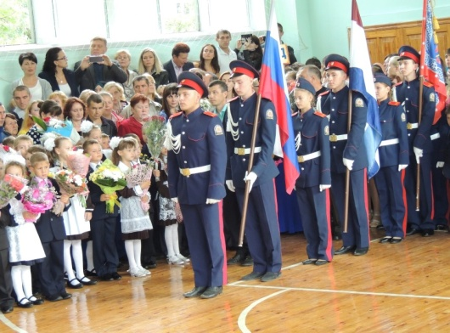
Начиная с 1 класса, мы проводим занятия по этим курсам, где дети знакомятся с историей казачества, бытом, фольклором, традициями казаков. Учатся любить свою Родину, уважать и почитать старших.
В настоящее время в России происходит возрождение казачества, как неотъемлемой части нашей государственности. Казаки всегда защищали интересы государства Российского и являлись оплотом православной веры на Руси.
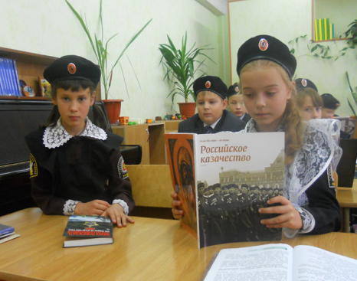
Реализация данных программ способствует созданию необходимых условий для того, чтобы учащиеся росли идейно зрелыми, нравственно стойкими и духовно богатыми людьми.
История народа, его традиции, обряды, искусство, промыслы и ремесла являются одним из факторов, помогающим людям осознать свою принадлежность к определенной культурной среде. Изучение истории и культуры казачества позволяет учащимся школы ощутить свою принадлежность к великой культуре и истории России. Свою работу учителя направляют на воспитание в каждом ребенке милосердия - именно того, чего особенно не хватает нашим современным детям.
Ценнейшим опытом сострадания является участие детей в акциях «Помоги ближним», «Поделись радостью своей», «Сохраним леса Мордовии», «Дари добро», «Разноцветный мир».
Традиционными стали общешкольные праздники «Рождественская звезда» и «Пасхальная радость». Этих праздников с нетерпением ждут дети, их глаза светятся добром и теплотой.
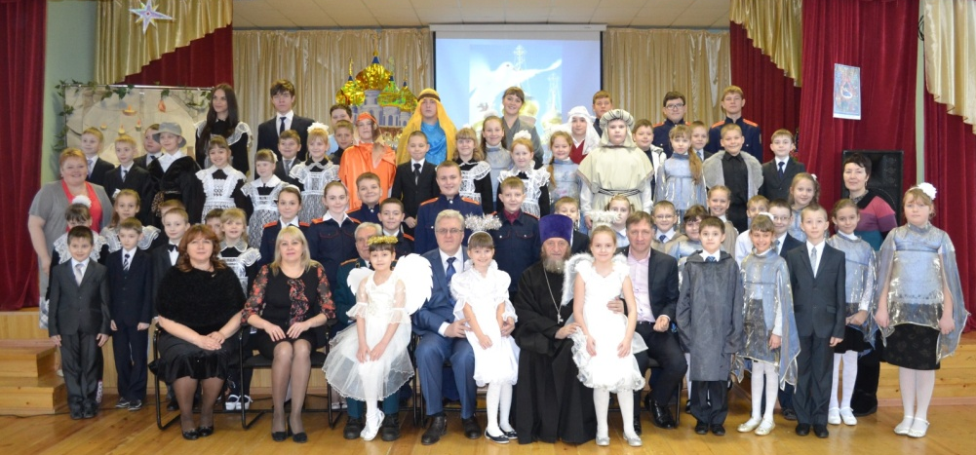
В развитии творчества обучающихся во всех классах главным является обращение к корням национальной культуры, духовности. Русское народное творчество, музыка, фольклор – вот те инструменты, которые делают душу ребенка красивее и богаче.
Знакомство с народной музыкой, танцами обогащают мир чувств, стремлений, объединяют детей духовно, сплачивают, воспитывают творческий коллективизм.
С семьями учеников в каждом классе проводится систематическая работа по просвещению родителей в виде лекций, бесед по вопросам духовно-нравственного воспитания детей, развития семейных отношений на основе российских духовных и культурно-исторических традиций.
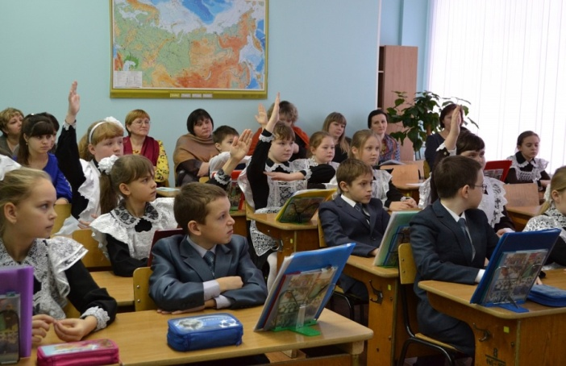
В качестве лекторов на родительских собраниях выступают медики, психологи, педагоги, священнослужители. Тематика лекций выстраивается в соответствии с возрастными особенностями детей, семейными традициями. Родители являются активными участниками всех событий, которые организуются и проходят в классе и в школе.
Основной целью школы было и остается – готовить достойных граждан своей страны. А какими качествами они должны обладать? Отвечая на этот вопрос, говорю, что, прежде всего выпускник кадетской школы должен быть патриотом, чтить обычаи и устои своей Родины, служить своему Отечеству, быть грамотным и образованным человеком. Именно на это и направлена моя работа.

Результативность педагогического опыта
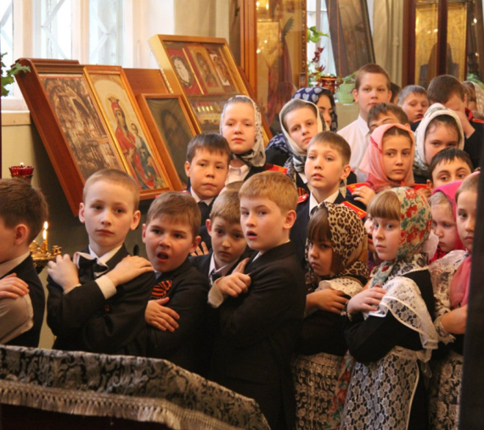
Данная система воспитательной работы позволяет добиться положительной динамики уровня нравственного воспитания, расширить знания по основам православной культуры, способствует развитию речи, расширению кругозора учащихся.
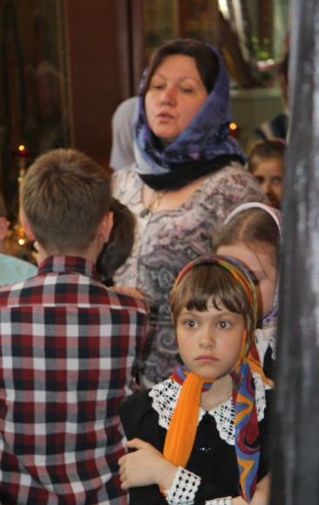
Положительная динамика воспитательной работы подтверждает эффективность используемых средств и методов.
Среди положительных результатов можно отметить и то, что в классе создана обстановка уважительного отношения к старшим, к своим одноклассникам. Итогом любой конфликтной ситуации является примирение детей и умение попросить друг у друга прощение.
Обучающиеся моего класса ежегодно принимают участие в олимпиадах и конкурсах на разных уровнях. Многие из них становились победителями и призерами республиканского этапа конкурсов имеющих духовно-нравственную направленность: «Красота Божьего мира», «Святыни Земли Мордовской». Дети показали хорошее знание материала, а также высокий уровень духовно-нравственного воспитания, который им удалось достичь. Результатом моей работы являются призовые места обучающихся в городских и республиканских конкурсах.
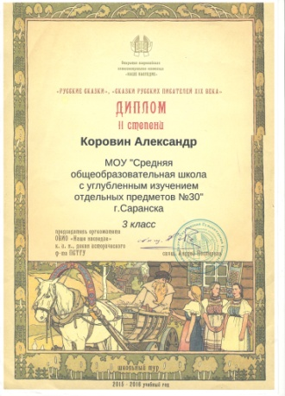
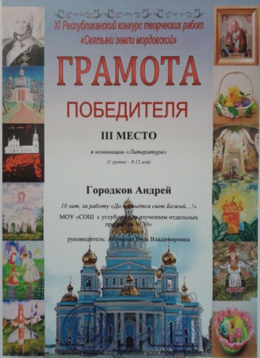
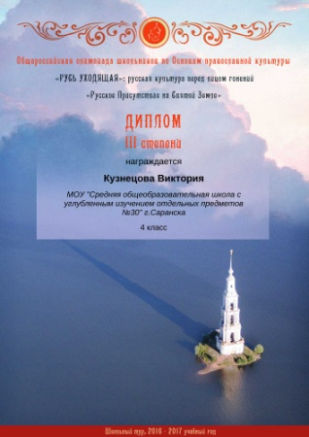
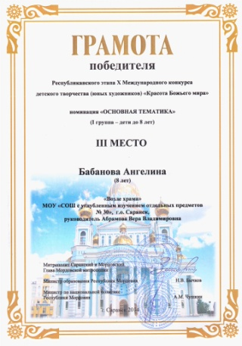

Наша школа всегда открыта для гостей. Одним из важных для нас был визит в нашу школу Митрополита Саранского и Мордовского Зиновия. Мои ученики приняли участие в беседе, на которой обсуждались важные вопросы духовно-нравственного воспитания молодежи.
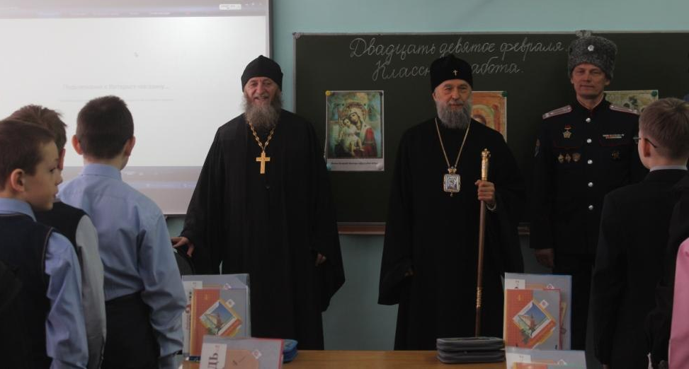
Сегодня необходимо формировать новую культуру общения, отношения к миру, к жизни с младшего возраста и бережно взращивать это зерно нравственности. Важно в процессе формирования нравственной устойчивости личности в условиях обучения и воспитания опираться на эмоциональное состояние личности. Именно этот компонент позволяет выстраивать целостную систему формирования нравственности у детей.

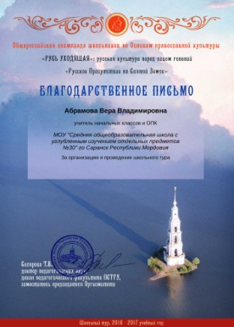
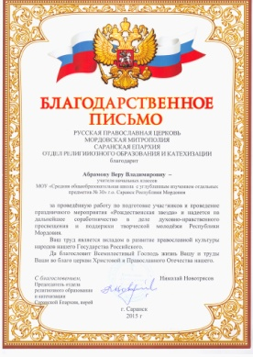
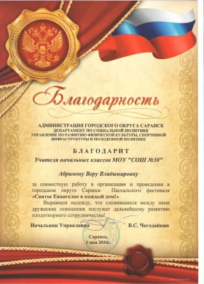
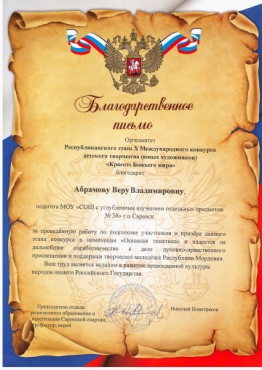

В заключение хочу процитировать слова архиепископа Новосибирского и Бердского Тихона: "Лучшее наследство, которое родители могут дать своим детям - это доброе воспитание… Лучшее образование, которое может дать детям и молодежи школа, - это образование в них доброго и благого нрава, воспитание в духе преданности родителям и Отечеству …".

Список литературы

1. Федеральный государственный стандарт начального общего образования. Министерство образования и науки РФ. – М.: Просвещение, 2010
2. Данилюк А.Я., Кондаков А.М., Тишков В.А. Концепция духовно – нравственного развития и воспитания личности гражданина России. М.: Просвещение, 2010
3. Планируемые результаты начального общего образования. М.: Просвещение, 2010
4.Данилюк А.Я. Духовно – нравственное развитие и воспитание младших школьников. Методические рекомендации. М.: Просвещение,2011
5.Аверина Н.Г. О духовно-нравственном воспитании младших школьников. Ж. «Начальная школа» - 2005 - №11 - С. 68-71
6. Духовно – нравственное воспитание (тема номера). Ж. «Начальная школа плюс до и после», №9 – 2010
7. Новые родительские собрания: 1-4 классы. – М.: ВАКО, 2006. Нравственное воспитание детей в семье, с.97.

